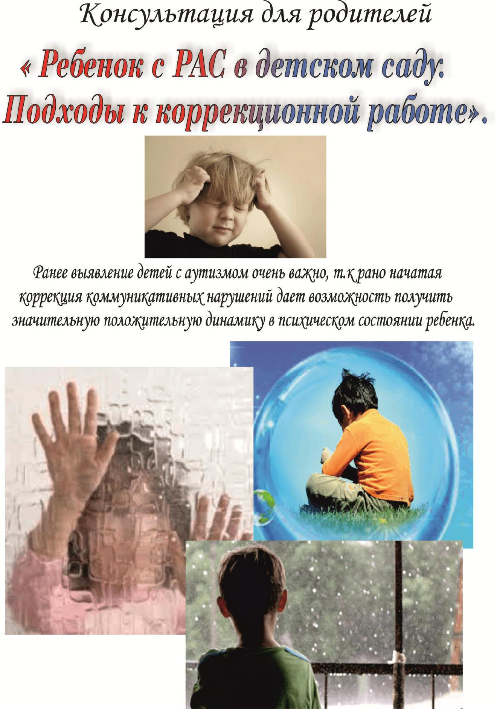

**Детский аутизм** –это отклонение в психологическом развитии ребенка,главнымпроявлением которого является нарушение общения ребенка с окружающим миром. Внешние проявления синдрома детского аутизма, следующие:

* предельное одиночество ребенка, снижение способности к установлению эмоционального контакта, коммуникации. Характерные трудности установления глазного контакта;
* стереотипность в поведении, связанная с напряженным стремлением сохранить постоянные, привычные условия жизни; сопротивление малейшим изменениям в обстановке; поглощенность однообразными действиями – моторными и речевыми: раскачивание, потряхивание руками;
* особая характерная задержка и нарушение развитие речи, прежде всего ее

коммуникативной функции.

Во время работы с такими детьми мы пользуемся определенными психологическими установками:

* Доброжелательность. Агрессия взрослых – препятствие на пути к установлению положительного контакта.
* Целеустремленность. Только ежедневное обучение позволит ребенку осваивать новые умения.
* Терпимость по отношению к ребенку. Длительная работа и большие усилия взрослых приведут к положительным изменениям в развитии.
* Внимательность и оптимистичность. Важно замечать каждый шаг ребенка.
* Стремление поддержать ребенка в трудной ситуации.
* Готовность поощрять ребенка каждый раз, когда он делает попытку выполнить задание, даже если она не очень успешна.
* Требовательность взрослых в процессе обучения и повседневной жизни.
* Нельзя позволять ребенку управлять собой.

Большую часть времени ребенок, посещающий образовательное учреждение, находится с дефектологом и воспитателем. Поэтому роль воспитателя и дефектолога в формировании навыков общения аутичного ребенка со взрослыми и сверстниками особо важна. Чтобы по – настоящему помочь ребенку, надо верить, что все мы занимаемся далеко не безнадежным делом. Нам не добиться снятия диагноза , но мы можем сделать многое : понять ребенка , принять его таким, какой он есть и, учитывая его особенности, помочь приспособиться к миру.

Адаптация аутичного ребенка к детскому саду – процесс долгий и постепенный , требующий согласованных действий близких и персонала ДОУ. Такой ребенок требует дополнительного внимания , которое может проявляться, в частности , в следующем:

Во – первых, необходимо помогать ребенку, понять смысл всего, что происходит в группе , поэтому следует комментировать для него все происходящее и намечаемые действия ( «Сейчас все собираются на музыкальное занятие , и ты тоже пойдешь на него ; потом будем одеваться на прогулку, а когда вернемся – будем обедать»).

Во –вторых, надо помогать аутичному ребенку налаживать контакт с другими детьми: стараться вовлекать в общие игры, предотвращать возможные агрессивные и неадекватные действия. При этом важно не просто пресекать недопустимые поведенческие проявления, но и, сохраняя доброжелательность, обучать ребенка более «правильным», социально приемлемым способам взаимодействия со сверстниками («Подожди, отбирать игрушку без спроса нельзя.» Надо попросить: «дай поиграть»). Предлагаемая ребенку речевая формула должна зависеть от уровня его речевых возможностей. Передавая по окончании дня ребенка родителям, нужно «вместе» с ним кратко перебрать произошедшие за день события, рассказывая родителям, «как мы все жили сегодня».

Конечно, такие меры требуют от сотрудников детского сада большого терпения и дополнительных усилий, но они помогают организовать поведение аутичного ребенка, сделать его более упорядоченным.

Прежде чем начать разговор о коррекционной работе, необходимо уточнить: в нашей практике дети “ с классическим аутизмом” встречаются редко, чаще встречаются дети с аутистическим поведением.

Ребенок замкнут, большую часть времени проводит сам с собой, не демонстрируя какого – либо интереса ни к чему, кроме предметов, задействованных в стереотипной игре. Склонен к жестко заданным маршрутам , устраивает истерику, если вы что – то делаете не так, как он хочет, крайне неохотно идет на что – либо новое . часто совершает какие- то движения руками, при этом глаза смотрят совсем в другую сторону; избегает обычных телесных прикосновений или как будто игнорирует их. Избегает контакта глазами, с трудом на чем - нибудь концентрирует внимание или , наоборот, целиком уходит в какую-то игру, так что невозможно ни дозваться, ни отвлечь. Поскольку в арсенале педагога, к сожалению, почти нет специальных разработок по выявлению аутичных детей, то лучшим помощником в такой работе будет личный опыт общения с детьми, терпение и умение наблюдать.

***Подходы к коррекционной работе к детям с РДА:***

* Важна гибкость педагога, который может по ходу перестраивать занятие с учетом пристрастий и настроений ребенка. Можно заранее составить план занятия, но действовать придется в зависимости от ситуации и желания ребенка. Надо быть чутким к ребенку и можно увидеть, что он сам подсказывает форму взаимодействия с педагогом.
* На начальных этапах обучения важно подкреплять желаемое поведение ребенка, а также использовать его интересы для удержания его внимания.
* В начале следует подбирать доступные ребенку задания, создавая ситуацию успеха. Сложность увеличивается постепенно, после того как у ребенка появилась установка на выполнение задание, причем взрослый на первых порах действует за ребенка, управляя его руками.
* Важна совместная деятельность: педагог рисует одно, ребенок заканчивает или, наоборот. Также в аппликации, в лепке, в конструировании, в игре.

Совместные коррекционные усилия родителей, медиков, педагогов и психологов основываются на принципах безусловно положительного отношения к ребенку, а также адаптации окружения, пространства и видов совместной деятельности к его особенностям. В зависимости от уровня развития нервной системы, знаний и умений аутичного ребенка, характера его пристрастий и интересов для него создается индивидуальная программа.

Коррекционно-воспитательную работу с обучающимися характеризуют такие черты, как: - целостность (все проводимые мероприятия адресуются к личности ребенка в целом);

* + - системность (все мероприятия проводятся в системе, во взаимосвязи друг с другом и рассчитаны на длительное время);
  + комплексность (все используемые средства обеспечивают возможность оказывать коррекционное воздействие как на физическое развитие ребенка, так и на развитие психических процессов и функций, эмоционально-волевой сферы, личности ребенка в целом);
  + связь с социальной средой (расширение границ проведения коррекционно-воспитательной работы за пределы учреждения, и включение в нее той социальной среды, в которой воспитывается ребенок).

В основу коррекционной работы с детьми-аутистами положены следующие принципы, обеспечивающие наиболее полное раскрытие потенциальных возможностей развития каждого ребенка:

* принцип принятия ребенка (реализация принципа предполагает формирование правильной атмосферы в среде, где воспитывается ребенок; уважение к ребенку, наряду с разумной требовательностью, вера в его возможности развития и стремление в наибольшей мере развить его потенциальные возможности - основные условия в создании наиболее благоприятной для ребенка атмосферы);
  + принцип помощи (этот принцип применим к воспитанию любого ребенка, однако при работе с детьми с ограниченными возможностями он имеет особое значение, так как такой ребенок без специально организованной помощи не сможет достичь оптимального для него уровня психического и физического развития);
  + принцип индивидуального подхода (принцип показывает, что ребенок имеет право развиваться в соответствии со своими психофизическими особенностями; его реализация предполагает возможность достичь ребенком потенциального уровня развития через приведение содержания, методов, средств, организации процессов воспитания и обучения в соответствие с его индивидуальными возможностями);
    - принцип единства медицинских и психолого-педагогических воздействий (медицинские мероприятия создают благоприятные условия для психолого-педагогического воздействия и только в сочетании с ними могут обеспечить высокую эффективность коррекционно-воспитательной работы с каждым ребенком);
  + принцип сотрудничества с семьей (создание комфортной атмосферы в семье, наличие правильного отношения к ребенку, единство требований, предъявляемых ребенку, будут способствовать более успешному его физическому и психическому развитию).

Построение коррекционно-воспитательной работы с детьми-аутистами в соответствии с названными принципами обеспечивает наиболее полное раскрытие потенциальных возможностей развития ребенка-аутиста.